Active Distribution
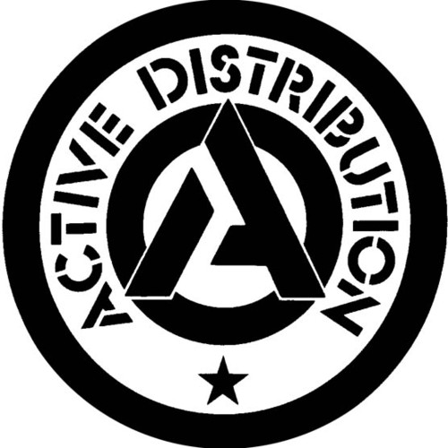
Active Distribution is een anarchistische webshop en DIY-boekendistributie uit Londen (Groot-Brittannië). Active Distribution is Not for Profit en wordt gerund door Jon Active.
Active Distribution verkoopt een varia aan boeken, pamfletten, stickers, buttons, vlaggen en andere prullaria.

Externe link
- http://www.activedistributionshop.org

